**新 书 推 荐**

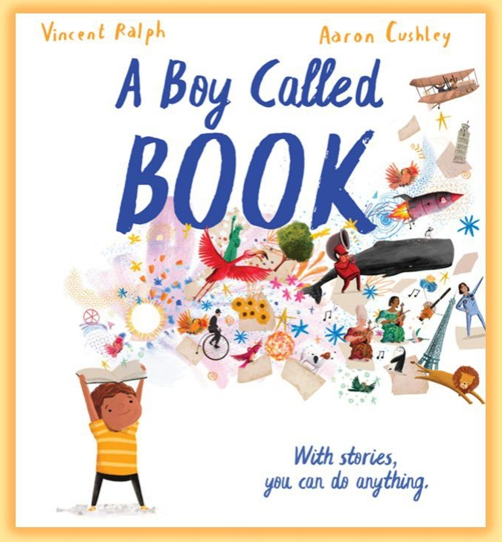**中文书名：《一个名叫“书”的男孩》**

**英文书名：A BOY CALLED BOOK**

**作 者：Vincent Ralph and Aaron Cushley**

**出 版 社：Scholastic UK**

**代理公司：ANA**

**页 数：32页**

**出版时间：2024年8月**

**代理地区：中国大陆、台湾**

**审读资料：电子稿**

**类 型：故事绘本**

**向孩子们介绍这样一个概念：**

**世界上有许多不同种类的书——和人！**

**任何年龄的书迷的理想礼物！**

**作者文森特・拉尔夫（Vincent Ralph）是《纽约时报》最畅销的青少年小说作家**

**这是他的首部故事绘本**

**插画家亚伦・库什利（Aaron Cushley）则是北爱尔兰一颗冉冉升起的新星**

**对书籍的深刻赞美**

**证明了是故事造就了我们**

**内容简介：**

小男孩问母亲为什么给他取名为“书”，她说：“因为你的生活是个故事，你可以以自己的方式来书写。”

随着年龄的增长，“书”开始讲述各种各样的故事：爬上最高的树的冒险、和朋友在一起的笑话，以及充满实践事实的百科全书。当不好的事情发生时，他也学会从故事中寻求安慰。就像妈妈说的，下一章由他来书写。

**作者简介：**

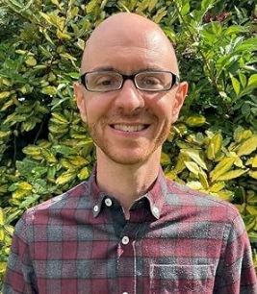**文森特・拉尔夫（Vincent Ralph）**是青少年惊悚小说《14种死亡方式》（14 Ways to Die and Lock the Doors）和《锁门》（Lock the Doors）的畅销书作者。他的处女作《你在看吗? 》（Are You Watching?）最初由企鹅兰登书屋（Penguin Random House）在英国出版，并由Sourcebooks Fire在美国推出。他的第二本书《锁门》如今已在英国和美国出版。这两部小说都是《纽约时报》畅销书，《锁门》也是《今日美国》的畅销书，并获得南方学校图书奖。

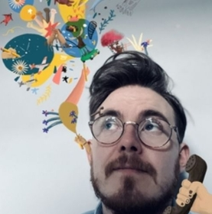

**亚伦・库什利（Aaron Cushley）**是插画家、涂鸦家。他在阿尔斯特大学贝尔法斯特艺术与设计学院学习插图和平面设计。亚伦的作品源于他的童心，当他拿起铅笔时，天真和创造力就会显现出来。

**内文插图：**

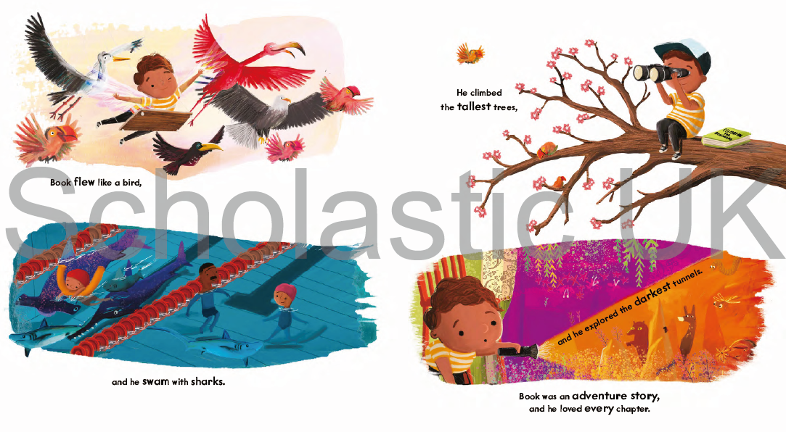

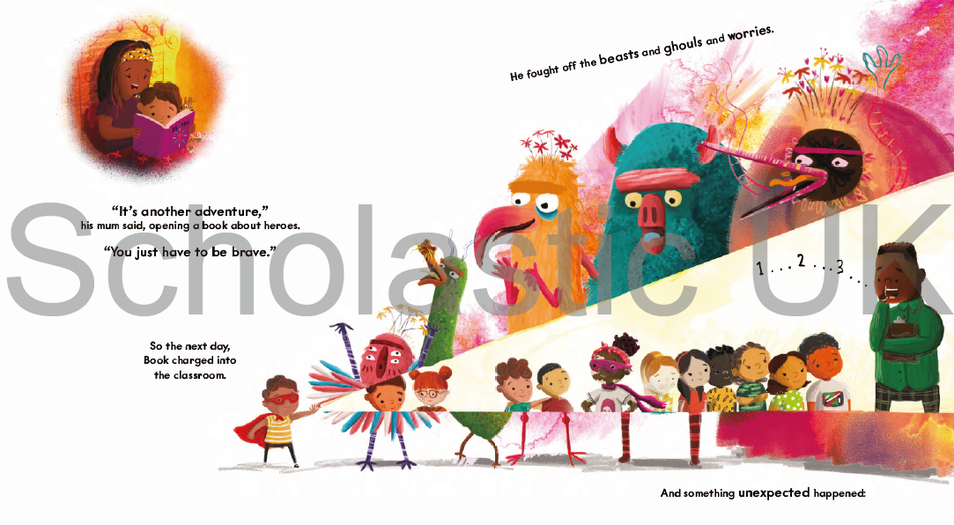

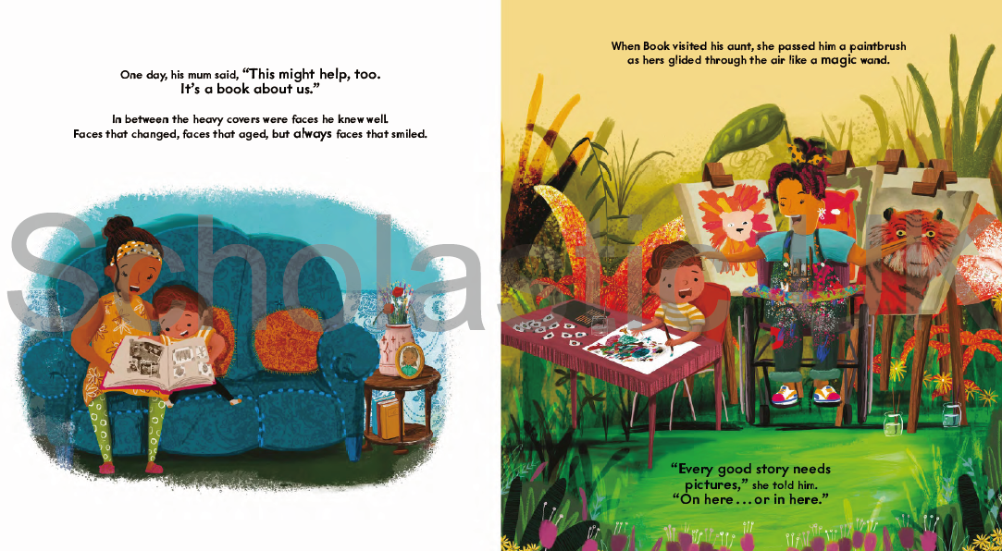

**感谢您的阅读！**

**请将反馈信息发至：版权负责人**

**Email**：[Rights@nurnberg.com.cn](mailto:Rights@nurnberg.com.cn)

安德鲁·纳伯格联合国际有限公司北京代表处

北京市海淀区中关村大街甲59号中国人民大学文化大厦1705室, 邮编：100872

电话：010-82504106, 传真：010-82504200

公司网址：[http://www.nurnberg.com.cn](http://www.nurnberg.com.cn/)

书目下载：<http://www.nurnberg.com.cn/booklist_zh/list.aspx>

书讯浏览：<http://www.nurnberg.com.cn/book/book.aspx>

视频推荐：<http://www.nurnberg.com.cn/video/video.aspx>

豆瓣小站：<http://site.douban.com/110577/>

新浪微博：[安德鲁纳伯格公司的微博_微博 (weibo.com)](https://weibo.com/1877653117/profile?topnav=1&wvr=6)

微信订阅号：ANABJ2002

